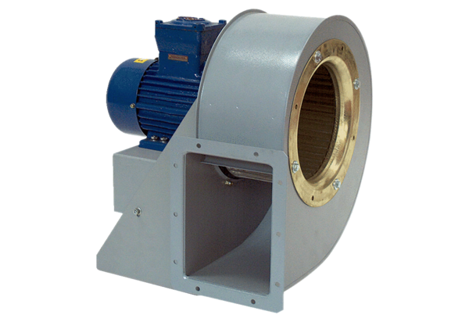Radijalno puhalo GRM HD 40/4-1 ExJedinica za pakiranje: 1 komAsortiman: C
Broj artikla: 0073.0413Proizvođač: MAICO

